ТОКСИКОМАНИЯ - заболевание, обусловленные употреблением различных веществ, вызывающих состояние опьянения.
Проявляются постоянной потребностью в приеме этих веществ, расстройствами психической деятельности, coматическими и неврологическими нарушениями, падением работоспособности, утратой социальных связей, деградацией личности.
Признаками токсикомании:
- Могут служить опухшие, красные веки. Особо следует обращать внимание на величину зрачков, фиксацию взора, ясность радужки. Человек производит впечатление очень не выспавшегося человека.
- Кожа лица, в особенности на щеках, может быть красной в результате стараний стереть пятна прилипшего клея либо же бледноватая с сероватым оттенком.
- Дыхание токсикомана имеет специфический "химический" запах.
- Поведение человека отличает нарушение походки и речи, так будто он находится в состоянии алкогольного опьянения. Для подростка характерна замедленность реакций, движений, речи, сообразительности.
- Наблюдается потеря аппетита, снижение веса, воспаление слизистой оболочки ротовой полости.
- Для злоупотребляющих наркотически действующими веществами характерны колебания настроения с приступами злобного раздражения, придирчивости.
Выявлению токсикоманов могут помочь прямые и косвенные признаки по которым можно предположить, что данный подросток употребляет нарко-токсикоманические средства. В этом случае стоит более внимательно присмотреться к его поведению, образу жизни, друзьям, времяпрепровождению. Возможно, пока ещё речь идёт об этапе отклоняющегося поведения, но и в этом случае предупреждение такого поведения и образа жизни послужит профилактике не только возможных противоправных действий, но и наркомании (токсикомании)
Косвенными признаками употребления наркотических и других одурманивающих средств могут служить:
1. Неожиданное, резкое изменение поведения в школе (беспричинные пропуски занятий, снижение успеваемости или работоспособности). Это также может проявляться неожиданной и немотивированной грубостью, небрежностью в одежде, сонливостью днём, неусидчивостью или взбудораженностью на занятиях.
2. Изменение поведения дома (ничем не объяснимое позднее возвращение домой, часто в необычном состоянии, напоминающем алкогольное опьянение, но без запаха спиртного; трудное пробуждение по утрам). Сюда же следует отнести и такие признаки, как снижение социальной активности, потеря интереса к прежним увлечениям, появление немотивированной раздражительности, неоправданных вспышек агрессии, кража вещей и денег из дома, утрата чувства ответственности.
3. Внешний вид индивидуума. Обычно, больные токсикоманией, не следят за своим внешним видом, нередко, они выглядят санитарно запущенными, неопрятными, небрежными в одежде. Большинство больных выглядит старше своих лет: кожа сухая, дряблая, при злоупотреблении некоторыми препаратами на коже возникает гнойничковая сыпь, оставляющая после себя пигментные пятна. Волосы теряют блеск, становятся ломкими, тусклыми. Мелкие травмы кожи - порезы, ссадины, заживают очень долго.
4. Тайные сборища групп подростков в различных укромных местах поселка. Нелепое поведение группы, неадекватные взрывы смеха, общая эмоциональная возбуждённость компании, немотивированная агрессивность. На этапе эпизодического употребления наркотиков или других одурманивающих веществ, опьянение ими обычно ярко выражено
Как уберечь ребенка от вредных привычек (советы родителям):
Совет 1. Сделайте жизнь ребенка интересной и разнообразной. Если в ней не останется места для скуки и безделья, тогда вашему сыну или дочери не будет нужды искать сомнительные источники «острых ощущений» и не захочется испытать на себе действие опасных веществ.
Совет 2. Учите ребенка искусству общения. Подскажите ему, как вести себя в сложных ситуациях, возникающих в компании сверстников, помогите найти интересных и верных друзей.
Совет 3. Научите ребенка отказываться от тех предложений, которые кажутся ему опасными, неприемлемыми. Ребенок должен знать, что он имеет право говорить «нет» и сверстнику, и взрослому человеку, если считает это нужным.
Совет 4. Научите ребенка получать удовольствие от собственных усилий, помогите найти «свою» сферу деятельности, «своё» увлечение.
Совет 5. Укрепляете в ребенке уверенность в собственных силах. Не забывайте отмечать его успехи, достижения. Не стоит сравнивать своего ребенка с другими детьми. Сравнивайте его вчерашнего с ним сегодняшним, поддерживайте в стремлении стать лучше, умнее, сильнее.
Совет 6. Не старайтесь спрятать ребенка от трудностей. Научите его самостоятельно справляться с посильными для него проблемами.
Совет 7. Дайте ребенку возможность почувствовать себя взрослым — поручите ему опеку над младшими братьями или сестрами, пожилыми родственниками и т.д., почаще просите помочь вам.
Совет 8. Сформируйте у ребенка твердое убеждение в том, что алкоголь и никотин — яд и их ни в коем случае нельзя пробовать.
Совет 9. Постарайтесь так организовать жизнь вашей семьи, чтобы ребенок как можно реже видел своих родственников использующими алкоголь или курящими.
Совет 10. Не курите сами и не позволяйте другим членам семьи или знакомым курить в присутствии ребенка.

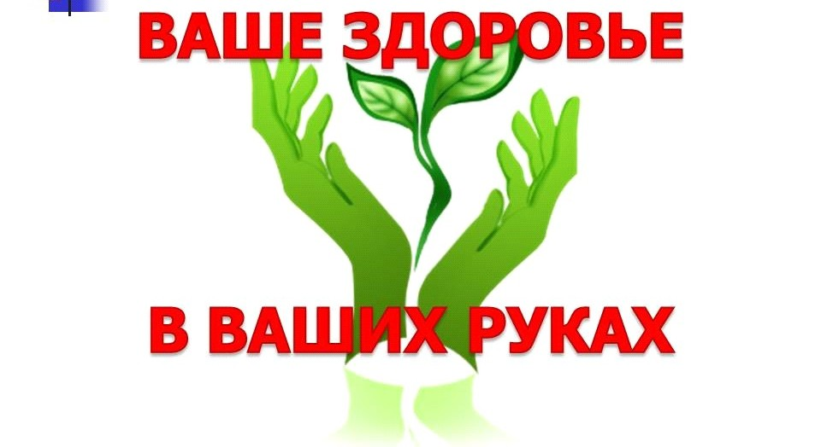

Муниципальное бюджетное общеобразовательное учреждение
«Средняя общеобразовательная школа №6»
Как уберечь детей от вредных привычек
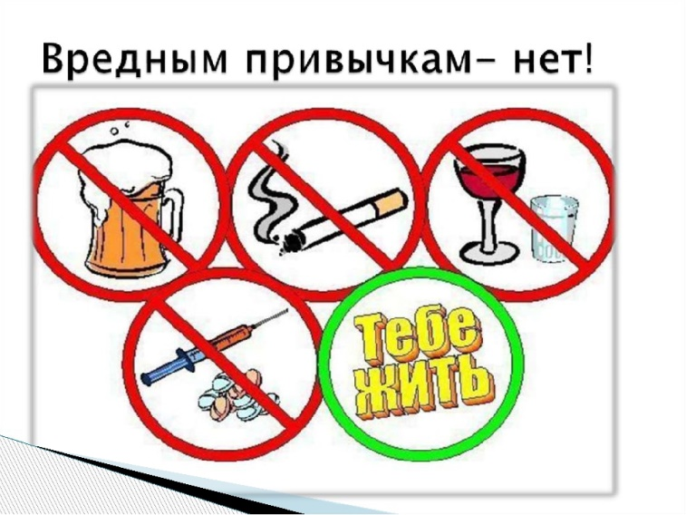

г. Верхняя Салда
2021 год

